Měření na optronu

Úkol: 1. Změřte vstupní a výstupní charakteristiky optoelektrického spojovacího členu.
2. Určete frekvenční závislost dynamického přenosového poměru (CTR).

Pokyny pro měření

1. Vstupní charakteristika: I_{F} = f (U_{F})  Jedná se v podstatě o změření propustného směru VA-charakteristiky LED diody, která představuje vysílací stranu optronu (obr.X-1).  2.Výstupní charakteristika:  I_{C} = f (U_{CE})  při I_{F} = konst.  Jedná se o změření výstupní VA-charakteristiky bipolár-ního tranzistoru u něhož je proud báze řízen osvětlením přechodu PN vysílací diodou (LED) – obr.X-2.  Změřte síť charakteristik pro I_{F} = 0; 5; 10; 15; 20 mA.  (Obdoba proudu báze ) | 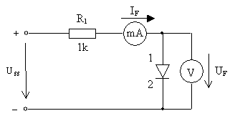  Omezení: U_{FRmax} = - 10 V (záv. směr), I _{Fmax} = 30 mA  3  2  1  4  5  6  4N25  Obrázek 1: Měření vstupní charakteristiky  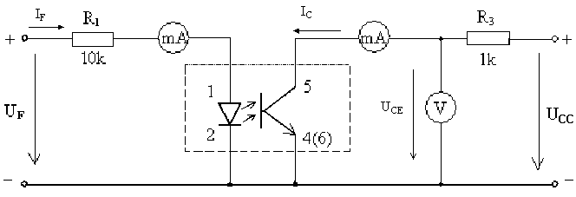  Obrázek 2: Měření výstupní charakteristiky  U_{CC} =12V Všechny charakteristiky zakreslete do grafu
3. Kmitočtová závislost  dynamického přenosového poměru : CTR = f (f)  $\text{CTR}=\frac{i_{C}}{i_{F}}$  Při R₂ = R₄ = cca 50 Ω jsou poměry napětí u₂ a u₁ úměrné poměrům výstupního  a vstupního proudu. Proto při měření napětí na R2 a R4  $\text{CTR}=\frac{i_{C}}{i_{F}}=\frac{u_{2}}{u_{1}}$  Kmitočet volte od 50Hz do cca 500kHz.  U_{in} = cca 100mV  R₁ = 10 k, R₃ = 1 k | 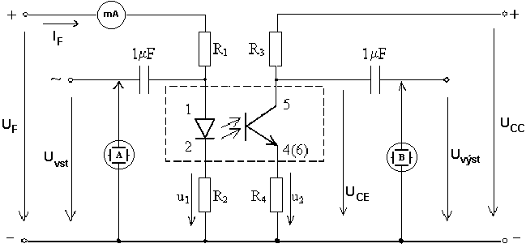  Obrázek 3: Měření dynamického přenosového poměru  Měříme ve zvoleném pracovním bodě, např. I_{F} = 15mA, U_{CE} = 6V  Napětí u₁ a u₂ změřte pomocí osciloskopu.  Do grafu vyneste kmitočtovou závislost  CTR = 20.log u₂/u₁ [dB]

Měření a jeho vyhodnocení
1. Vstupní charakteristika: I_{F} = f (U_{F})

U_{F} [V]
I_{F} [mA]

2.Výstupní charakteristika: I_{C} = f (U_{CE})

I_{F} = 0 mA
U_{CE} [V]
I_{C} [mA]
I_{F} =
U_{CE} [V]
I_{C} [mA]
I_{F} =
U_{CE} [V]
I_{C} [mA]
I_{F} =
U_{CE} [V]
I_{C} [mA]
I_{F} =
U_{CE} [V]
I_{C} [mA]

3. Kmitočtová závislost dynamického přenosového poměru: CTR = f (f)

f [kHz]
u₁ [V
u₂ [V]
CTR
CTR [dB]

CTR = u₂/u₁
CTR = 20.log u₂/u₁ [dB]

Závěr:

I_{F} = f (U_{F})
I_{F} [mA]
U_{F} [V]

I_{C} = f (U_{CE})
I_{C}
[mA]
U_{CE} [V]

CTR = f (f)
CTR
[dB]
f [kHz]

Teoretické poznámky

Charakteristika optočlenu
Optočlen je polovodičová součástka, která slouží k oddělování elektrických obvodů až do rozdílu napětí řádově kV. Skládá se z vysílače záření, zpravidla LED diody a fototranzistoru (přijímač). Na místě tranzistoru může být použit fototyristor nebo jiná podobná fotocitlivá součástka. Vysílač mění elektrický signál na optický, který je veden vhodným vazebním prostředím (např. plyn, kapalina, tuhá látka nebo jejich kombinace) směrem k přijímači, který optický signál převede opět na elektrický.
Záření dopadající do kolektorového PN přechodu vytváří páry elektron-díra , elektrony se pohybují k E, díry k C, tranzistor se otevře a prochází jím proud. Velikost tohoto proudu lze řídit osvětlením přechodu, tedy velikostí proudu svítivou diodou. Tranzistor může, nebo nemusí mít vyvedenou bázi.
Vlastnosti optoelektrického spojovacího členu nejlépe vystihují jeho vstupní a výstupní VA-charakteristiky a proudové převodní charakteristiky.
Kvalitu optronu vystihuje přenosový poměr CTR definovaný jako statický nebo dynamický.
Statický CTR je definován poměrem stejnosměrných hodnot vstupního a výstupního proudu:

CTR = I_{C} / I_{F} při U_{CE} = konst

Dynamický CTR vychází z poměru střídavých hodnot:

CTR = i_{C} / i_{F} při U_{CE} = konst

kde I_{F}, i_{F} - vstupní proud (proud LED)
I_{C}, i_{C} - výstupní proud (proud kolektoru fototranzistoru)
U_{CE} - napětí na fototranzistoru

Obvyklé hodnoty CTR = 0,02 až 0,5
0,5 až 10 se zesilovačem

CTR bývá udáván také v procentech I_{C} / I_{F} *100 [%]

Při měření charakteristik se LED dioda měří pouze v propustném směru jelikož v závěrném směru nevydává žádné záření.
U optočlenů se užívají jak bipolární, tak unipolární tranzistory. Bipolární má ale tu nevýhodu, že jeho spínání je poměrně pomalé (jednotky mikrosekund).Pro zvětšení citlivosti se tranzistory vyrábějí v tzv. Darlingtonově zapojení. Jejich spínací rychlost je ještě nižší (desítky mikrosekund).
Pro vyšší kmitočty je výhodnější použít fototranzistor unipolární (spínací doba až setiny μs).
Při daném optočlenu lze očekávat mezní kmitočet 50-100kHz.

Nejčastějším použitím optočlenů je galvanické oddělení obvodů. I při poruše v jedné části obvodu se tedy tato chyba nepřenese do druhé. Použití těchto součástek je široké, například v počítačových monitorech a televizorech v obvodech spínaných zdrojů a vysokého napětí.Pro demonstraci popisovaných vlastností a pro ověření naměřených hodnot jsou uvedeny katalogové údaje použitých optronů s jednoduchým tranzistorem a optronů s tranzistory v Darlingtonově zapojení.

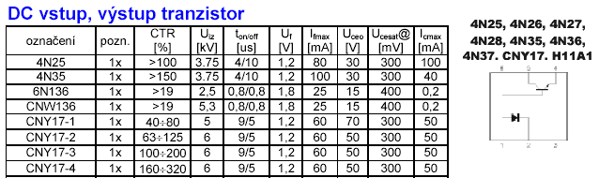

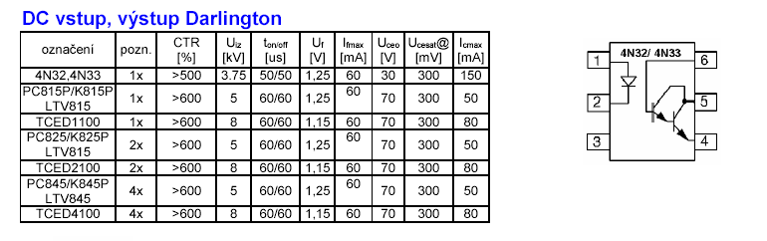

Obrázek 4: Příklady parametrů některých typů optočlenů

